今日动态
2023.12.1
- 早晨入园
早晨，小朋友们都按时来到了班级，今天应到30人，实到25人，最近发烧咳嗽、感冒等症状出现的比较频繁，所以小朋友们一定要注意身体健康哦！如果有不舒服的地方，一定要在家里好好休息！
- 区域游戏
小朋友自主开展区域游戏。
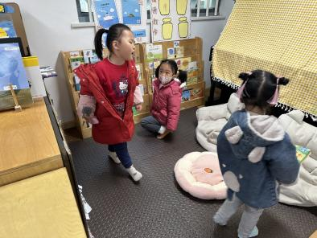 | 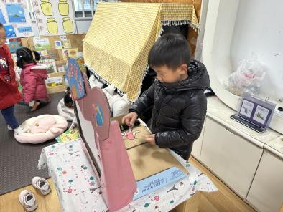 | 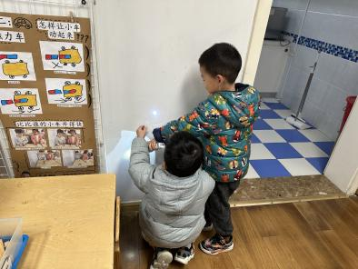
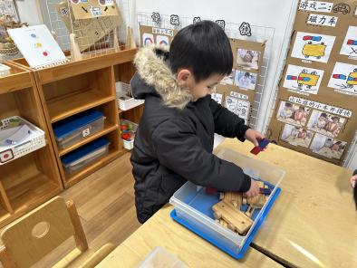 | 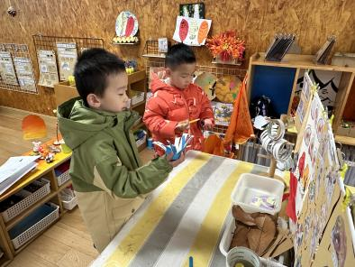 | 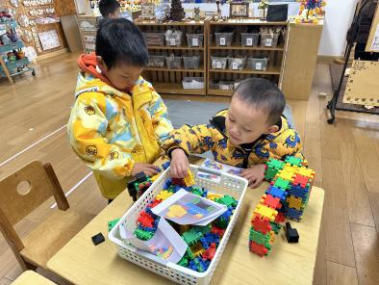

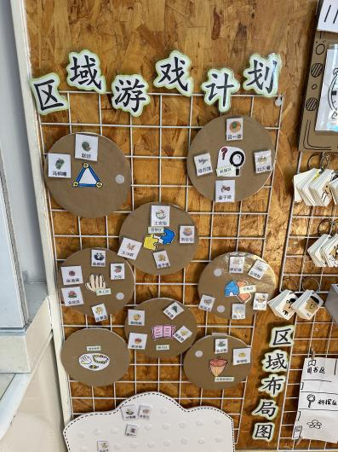 | 万能工匠区 | 赵玥、冯桐曦
 | 地面建构区 | 当当、然然
 | 桌面建构区 | 北北、恩恩、小智
 | 益智区 | 小咪、六六、张子俊
 | 科探区 | 双双、睿睿、洋洋、金子皓
 | 美工区 | 柴郝煊、万弈、优优、一一、安安
 | 图书区 | 婉婉、洛洛、墨墨、卓沐锦
 | 自然材料区 | 程程、肉肉

- 点心
今天的点心是牛奶、饼干和腰果。
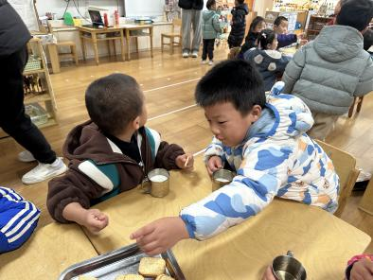 | 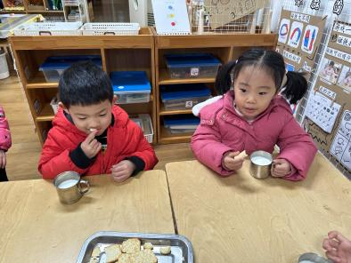 | 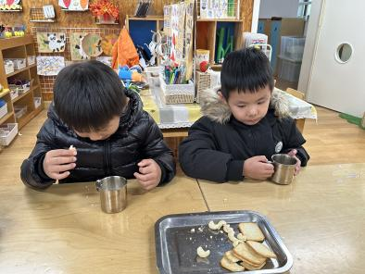
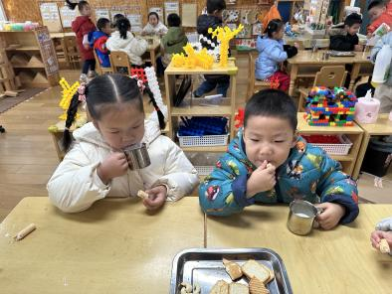 | 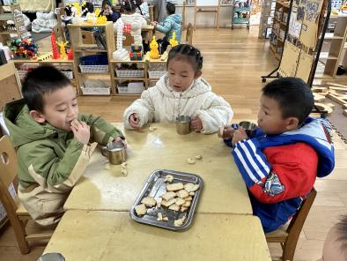 | 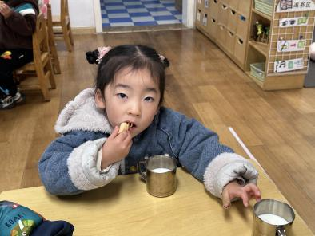
- 集体活动
今天的活动是科学《会变的影子》。
影子是我们生活中随处可见的自然现象，影子随着光源与物体的距离变化而变化，本次活动通过玩一玩、看一看、说一说，了解影子形成的秘密，探究影子变大变小，体验科学活动带来的乐趣。
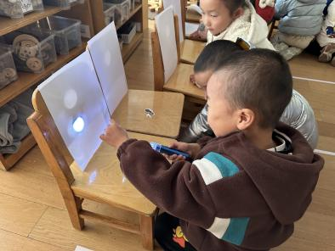 | 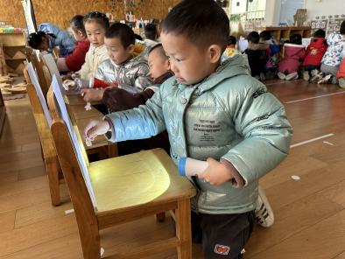 | 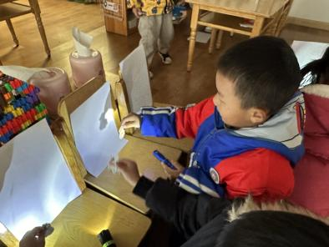
- 温馨提示
1.今天没有延时班，放学时间是3:30，不要迟到哦！本周需要带被子，大家利用周末时间洗洗晒晒！

